Viernes
02
de Octubre

Educación Preescolar
Inglés
Transitando por la vía pública

Aprendizaje esperado: Participa en la exploración de señalizaciones.

Énfasis: Transitando por la vía pública

¿Qué vamos a aprender?

Aprenderás a reconocer algunas señales de tránsito y que, en inglés, se dice “Traffic Sings”.

Seguramente conoces muchas señales en español, ahora es tiempo de que las conozcas en inglés.

Las señales de tránsito se dividen en señales de prohibición, de advertencia y de información.

¿Qué hacemos?

Pide a mamá, papá o un adulto que te acompañe, que te lean las siguientes señales en inglés y en español, observa muy bien las imágenes para que puedas reconocerlas.

Señales de prohibición
Palabra en Inglés | Palabra en Español
No pedestrians | Prohibido el paso  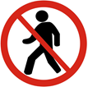
No bikes | Prohibido bicicletas  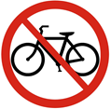
No cars, no motorbikes | Prohibido carros y motos  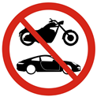
No right turn | Prohibido vuelta derecha  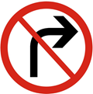
No left turn | Prohibido vuelta izquierda  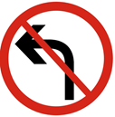
Circle | Circulo

Señales de advertencia
Palabra en Inglés | Palabra en Español
Children crossing | Niños cruzando  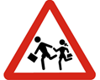
Railroad crossing | Tren cruzando  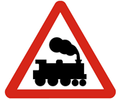
Animal crossing | Animales cruzando  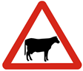
Triangle | Triangulo  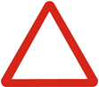

Señales de información
Palabra en Inglés | Palabra en Español
Parking | Estacionamiento  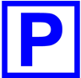
Reserved Parking | Estacionamiento reservado  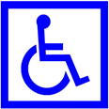
Square | Cuadrado

El Reto de Hoy:

Pide a mamá o papá que te ayuden a dibujar las figuras geométricas de un círculo, un triángulo y un cuadrado, es importante que las dibujes en el color que corresponde, no olvides practicar las frases que aprendiste el día de hoy con los integrantes de tu familia seguramente se divertirán.

¿Quieres practicar más?

Visita esta página https://changomaniaco.com/little-bridge-lecciones/

¡Buen trabajo!

Gracias por tu esfuerzo.

